Manual de Usuario
Sistema Automatizado de Reservas de Salas – Universidad Andrés Bello
Este sistema permite solicitar, confirmar y cancelar reservas de salas de forma simple y rápida. Está diseñado para apoyar la organización de reuniones internas, asegurando el uso correcto de los espacios disponibles.

1. Acceso al sistema
El usuario ingresa al sistema a través de la página del formulario de reservas.
No es necesario crear cuentas ni iniciar sesión. Todo el proceso se realiza desde el formulario.
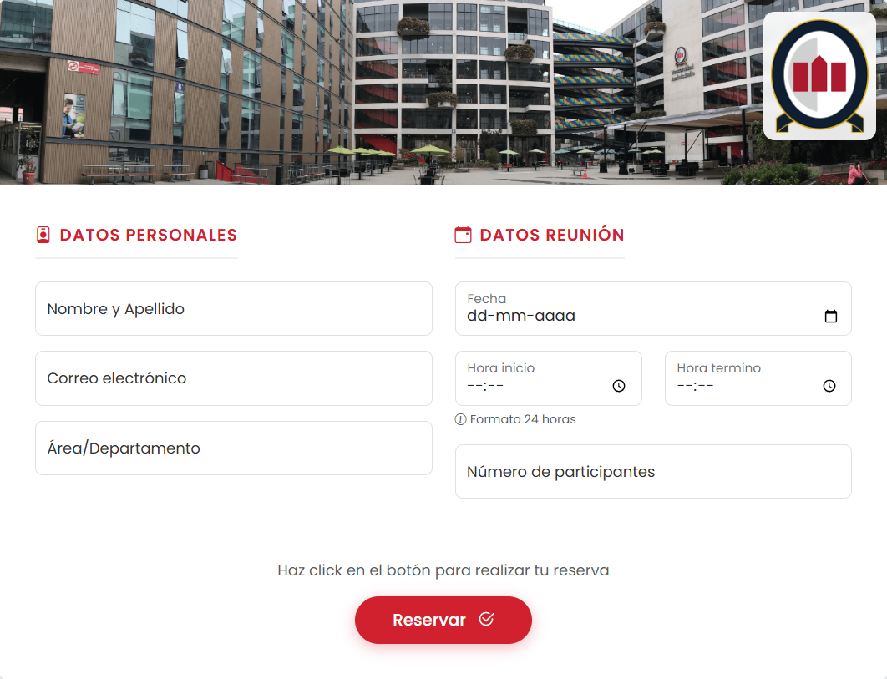

2. Solicitud de una sala
Para solicitar una sala, el usuario debe completar el formulario con la siguiente información:
Datos personales
• Nombre y Apellido
• Correo electrónico (a este correo llegarán todas las notificaciones)
• Área o Departamento
Datos de la reunión
• Fecha de la reunión
• Hora de inicio
• Hora de término
• Número de participantes
Una vez completados los campos, se debe presionar el botón “Reservar”.

3. Reglas básicas del sistema
Antes de aceptar la solicitud, el sistema revisa automáticamente que:
• La fecha de la reunión no sea anterior al día actual.
• La hora de término sea posterior a la hora de inicio.
• El número de participantes no supere la capacidad de la sala.
• Las cancelaciones se realicen con al menos 1 día de anticipación.
• Todos los horarios correspondan a la zona horaria de Chile.
Si alguna de estas condiciones no se cumple, la solicitud no será aceptada.

4. Resultado de la solicitud
Reserva confirmada
Si la información ingresada es correcta:
• La sala queda reservada.
• El usuario recibe un correo de confirmación con los datos de la reserva.
• El correo incluye un botón y un enlace para cancelar la reserva.
Este correo es el comprobante oficial de la reserva.
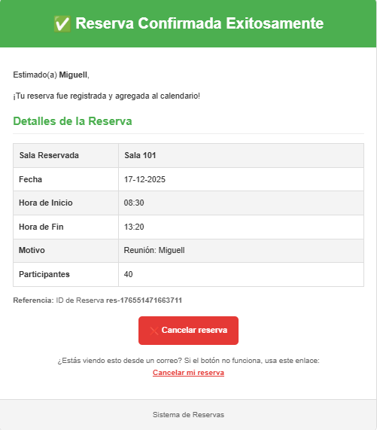
Alternativas de salas disponibles
Si la sala solicitada no se encuentra disponible para la fecha y hora seleccionadas, el sistema envía un correo con alternativas de salas disponibles.
El correo muestra múltiples opciones de salas con distintos horarios, permitiendo al usuario confirmar la alternativa que más le acomode.
Al confirmar una alternativa, el usuario recibe un nuevo correo de confirmación con los datos finales de la sala asignada.
Si ninguna alternativa es conveniente, el usuario puede realizar una nueva solicitud desde el formulario.
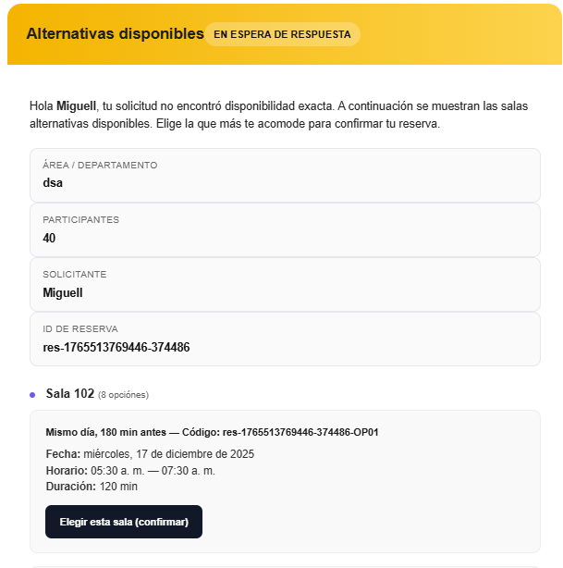
Solicitud rechazada
Si existe un problema con los datos ingresados, la reserva no se realiza y el usuario recibe un correo informando el error, solicitando reenviar la solicitud.
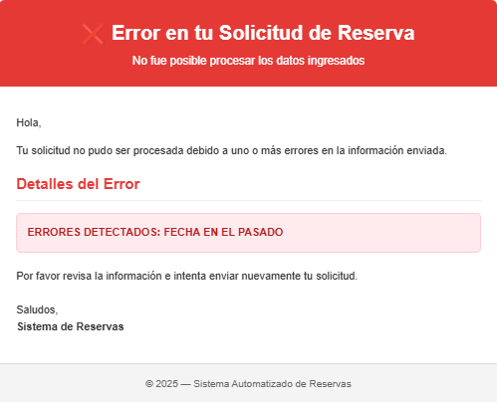

5. Cancelación de reservas
Las reservas solo pueden cancelarse hasta 1 día antes de la fecha programada.
La cancelación se realiza únicamente desde el correo de confirmación, utilizando el botón o el enlace alternativo.
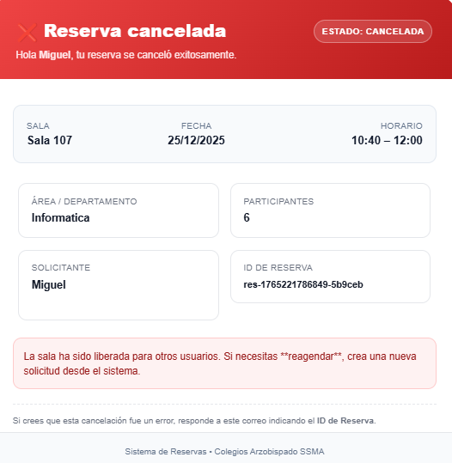

6. Correos y notificaciones
• El solicitante recibe correos asociados a su reserva.
• El equipo administrativo recibe resúmenes diarios y semanales de las reservas.
• Si el correo ingresado no existe, la solicitud queda registrada en logs, pero no se envía ninguna notificación.

7. Recomendaciones finales
• Revisar cuidadosamente el correo electrónico antes de enviar la solicitud.
• Guardar el correo de confirmación.
• Cancelar con anticipación si la sala no será utilizada.
Universidad Andrés Bello

